

**Діни қызмет саласындағы мемлекеттік көрсетілетін қызметтер регламенттерін бекіту туралы**

***Күшін жойған***

Павлодар облыстық әкімдігінің 2014 жылғы 24 сәуірдегі № 123/4 қаулысы. Павлодар облысының Әділет департаментінде 2014 жылғы 22 мамырда № 3825 болып тіркелді. Күші жойылды - Павлодар облыстық әкімдігінің 2015 жылғы 19 мамырдағы № 143/5 (алғаш ресми жарияланған күнінен кейін он күнтізбелік күн өткен соң қолданысқа енгізіледі) қаулысымен

      Ескерту. Күші жойылды - Павлодар облыстық әкімдігінің 19.05.2015 № 143/5 (алғаш ресми жарияланған күнінен кейін он күнтізбелік күн өткен соң қолданысқа енгізіледі) қаулысымен.  
      РҚАО ескертпесі.  
      Құжаттың мәтінінде түпнұсқаның пунктуациясы мен орфографиясы сақталған.  
      Қазақстан Республикасының 2013 жылғы 15 сәуірдегі "Мемлекеттік көрсетілетін қызметтер туралы" Заңының 16–бабы 3–тармағына сәйкес Павлодар облысының әкімдігі **ҚАУЛЫ ЕТЕДІ**:  
      1. Қоса беріліп отырған:  
      "Миссионерлік қызметті жүзеге асыратын тұлғаларды тіркеуді және қайта тіркеуді жүргізу";  
      "Діни іс-шараларды өткізуге арналған үй-жайларды ғибадат үйлерінен (ғимараттарынан) тыс жерлерде орналастыруға келісу туралы шешім беру";  
      "Діни әдебиетті және діни мазмұндағы өзге де ақпараттық материалдарды, діни мақсаттағы заттарды тарату үшін арнайы тұрақты үй-жайлардың орналастырылуын бекіту туралы шешім беру" мемлекеттік көрсетілетін қызметтер регламенттері бекітілсін.  
      2. "Павлодар облысының дін істері басқармасы" мемлекеттік мекемесі осы қаулының заңнамен белгіленген тәртіпте ресми жариялануын қамтамасыз етсін.  
      3. Осы қаулының орындалуын бақылау облыс әкімінің орынбасары А.А. Өрсариевке жүктелсін.  
      4. Осы қаулы алғашқы ресми жарияланған күнінен кейін күнтізбелік он күн өткен соң қолданысқа енгізіледі.

|  |  |
| --- | --- |
| *Облыс әкімі* | *Қ. Бозымбаев* |

|  |  |
| --- | --- |
|  | Павлодар облысы әкімдігінің 2014 жылғы "24" сәуірдегі № 123/4 қаулысымен бекітілді |

**"Миссионерлік қызметті жүзеге асыратын тұлғаларды тіркеуді**  
**және қайта тіркеуді жүргізу" мемлекеттік**  
**көрсетілетін қызмет регламенті**  
**1. Жалпы ережелер**

      1) "Миссионерлік қызметті жүзеге асыратын тұлғаларды тіркеуді және қайта тіркеуді жүргізу" мемлекеттік көрсетілетін қызметін (бұдан әрі – мемлекеттік көрсетілетін қызмет) Павлодар облысы дін істері басқармасы (бұдан әрі – көрсетілетін қызметті беруші) тұлғасында Павлодар облысының жергілікті атқарушы органы көрсетеді.  
      2) Мемлекеттік қызметті көрсету нысаны: қағаз түрінде.  
      3) Мемлекеттік қызметті көрсету нәтижесі Қазақстан Республикасы Үкіметінің 2014 жылғы 24 ақпандағы № 137 қаулысымен бекітілген "Миссионерлік қызметті жүзеге асыратын тұлғаларды тіркеуді және қайта тіркеуді жүргізу" мемлекеттік көрсетілетін қызмет стандартының 1-қосымшасына сәйкес нысан бойынша миссионерді тіркеу (қайта тіркеу) туралы куәлік немесе мемлекеттік көрсетілетін қызмет стандартының 10-тармағында көзделген жағдайларда және негіздер бойынша мемлекеттік қызметті көрсетуден бас тарту туралы дәлелденген жауап.  
      Мемлекеттік қызметті көрсету нәтижесін ұсыну нысаны – қағаз түрінде.

**2. Мемлекеттік қызмет көрсету үдерісінде көрсетілетін**  
**қызметті берушінің құрылымдық бөлімшелерінің**  
**(қызметкерлерінің) іс-қимыл тәртібін сипаттау**

      1) Мемлекеттік қызметті көрсету жөніндегі рәсімді (іс-қимылды) бастау үшін негіздеме Стандарттың 2-қосымшасына сәйкес нысан бойынша көрсетілетін қызметті алушының өтiнiші болып табылады.  
      2) Көрсетілетін қызметті берушінің жауапты қызметкері Стандарттың 9-тармағында көзделген құжаттарды қабылдайды және тіркейді, басшыға қарау үшін жібереді (30 минуттан аспайды).  
      Көрсетілетін қызметті берушінің басшысы құжаттарды қарайды және жауапты қызметкерге орындау үшін жібереді (1 күнтізбелік күн ішінде).  
      Көрсетілетін қызметті берушінің жауапты қызметкері құжаттарды зерделейді және тіркеу (қайта тіркеу) туралы куәлікті немесе қағаз тасымалдағышта мемлекеттік қызметті көрсетуден бас тарту туралы дәлелді жауаптың жобасын дайындайды (24 күнтізбелік күн ішінде).  
      Облыс дін істері басқармасының басшысы миссионерді тіркеу (қайта тіркеу) туралы куәлікке немесе мемлекеттік қызметті көрсетуден бас тарту туралы дәлелді жауапқа қол қояды (3 күнтізбелік күн ішінде).  
      Көрсетілетін қызметті берушінің жауапты қызметкері көрсетілетін қызметті алушыға жеке өзi келгенде (не сенімхат бойынша оның өкіліне) куәлікті немесе куәлік беруден бас тарту дәлелді жауапты беруді жүзеге асырады немесе қызметті алушының өтінішінде көрсетілген мекенжайға поштамен жібереді (1 күнтізбелік күн ішінде).  
      3) Рәсімнің нәтижесі тіркеу (қайта тіркеу) туралы куәлікті немесе мемлекеттік көрсетілетін қызмет стандартының 10-тармағында көзделген жағдайларда және негіздер бойынша мемлекеттік қызметті көрсетуден бас тарту туралы дәлелденген жауап болып табылады.

**3. Мемлекеттік қызмет көрсету үдерісінде көрсетілетін**  
**қызметті берушінің құрылымдық бөлімшелерінің**  
**(қызметкерлерінің) өзара іс-қимыл тәртібін сипаттау**

      1) Мемлекеттік қызмет көрсету үдерісіне қатысатын көрсетілетін қызметті берушінің құрылымдық бөлімшелерінің (қызметкерлерінің) тізбесі:  
      көрсетілетін қызметті берушінің жауапты қызметкері;  
      көрсетілетін қызметті берушінің басшысы.  
      2) Әрбір рәсімнің (іс-қимылдың) ұзақтығын көрсетумен құрылымдық бөлімшелердің (қызметкерлердің) арасындағы рәсімдер (іс-қимылдар) реттілігінің сипаттамасы осы регламенттің 1-қосымшасында, 2-қосымшаның блок-сызбасында келтірілген.  
      3) мемлекеттік қызмет көрсету процесінде рәсімдердің (іс-қимылдардың) ретін, көрсетілетін қызметті берушінің құрылымдық бөлімшелерінің (қызметкерлерінің) өзара іс-қимылдарының толық сипаттамасы осы регламенттің 3-қосымшасына сәйкес мемлекеттік қызмет көрсетудің бизнес-процестерінің анықтамалығында көрсетіледі.  
      Ескерту. 3-бөлімге өзгерістер енгізілді - Павлодар облыстық әкімдігінің 17.07.2014 N 249/7 (жарияланған күнінен кейін он күнтізбелік күн өткеннен кейін қолданысқа енгізіледі) қаулысымен.

**4. Халыққа қызмет көрсету орталығымен және (немесе) өзге де**  
**көрсетілетін қызметті берушілермен өзара іс-қимыл тәртібін,**  
**сондай-ақ мемлекеттік қызмет көрсету үдерісінде**  
**ақпараттық жүйелерді қолдану тәртібін сипаттау**

      Халыққа қызмет көрсету орталығымен және (немесе) өзге де көрсетілетін қызметті берушілермен өзара іс-қимыл жасау, сондай-ақ мемлекеттік қызмет көрсету үдерісінде ақпараттық жүйелерді қолдану қарастырылмаған.

|  |  |
| --- | --- |
|  | "Миссионерлік қызметті жүзеге асыратын тұлғаларды тіркеуді және қайта тіркеуді жүргізу" мемлекеттік көрсетілетін қызмет регламентіне 1-қосымша |

**Құрылымдық бөлімшелердің (қызметкерлердің) арасындағы**  
**рәсімдердің (іс-қимылдардың) реттілігін сипаттау**

|  |  |  |  |  |  |
| --- | --- | --- | --- | --- | --- |
| Құрылымдық бөлімше | Жауапты қызметкер | Басшы | Жауапты қызметкер | Басшы | Жауапты қызметкер |
| Көрсетілетін қызметті берушінің іс-қимылы | Құжаттарды қабылдау, тіркеу мөртабаны (кіріс нөмірі, күні) қойылған өтініштің көшірмесін қызметті алушыға беру | Құжаттарды қарау | Құжаттарды қарау және тексеру | Тіркеу (қайта тіркеу) туралы куәлікті немесе бас тарту туралы дәлелді жауапты қарау | Журналда тіркеу |
| Аяқтау нысаны | Құжаттарды басшыға қарауға жіберу | Жауапты қызметкерге орындау үшін жіберу | Тіркеу (қайта тіркеу) туралы куәлікті немесе бас тарту туралы дәлелді жауапты дайындау | Тіркеу (қайта тіркеу) туралы куәлікке немесе бас тарту туралы дәлелді жауапқа қол қою | Мемлекеттік көрсетілетін қызметтің нәтижесін көрсетілетін қызметті алушыға жеке өзi келгенде немесе поштамен көрсетілетін қызметті алушының мекенжайына жіберу |
| Мерзімдері | 30 минуттан артық емес | 1 күнтізбелік күн ішінде | 24 күнтізбелік күн ішінде | 3 күнтізбелік күн ішінде | 1 күнтізбелік күн ішінде |

|  |  |
| --- | --- |
|  | "Миссионерлік қызметті жүзеге асыратын тұлғаларды тіркеуді және қайта тіркеуді жүргізу" мемлекеттік көрсетілетін қызмет регламентіне 2-қосымша |

**Құрылымдық бөлімшелердің (қызметкерлердің) арасындағы**  
**рәсімдердің (іс-қимылдардың) реттілігін сипаттау**

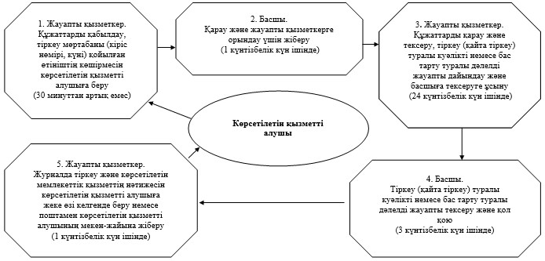

|  |  |
| --- | --- |
|  | "Миссионерлік қызметті жүзеге асыратын тұлғаларды тіркеуді және қайта тіркеуді жүргізу" мемлекеттік көрсетілетін қызмет регламентіне 3-қосымша |

**Көрсетілетін қызметті беруші арқылы "Миссионерлік**  
**қызметті жүзеге асыратын тұлғаларды тіркеуді және қайта**  
**тіркеуді жүргізу" мемлекеттік қызмет көрсетудің**  
**бизнес-процестерінің анықтамалығы**

      Ескерту. Регламент 3-қосымшамен толықтырылды - Павлодар облыстық әкімдігінің 17.06.2014 N 249/7 (жарияланған күнінен кейін он күнтізбелік күн өткеннен кейін қолданысқа енгізіледі) қаулысымен.  
      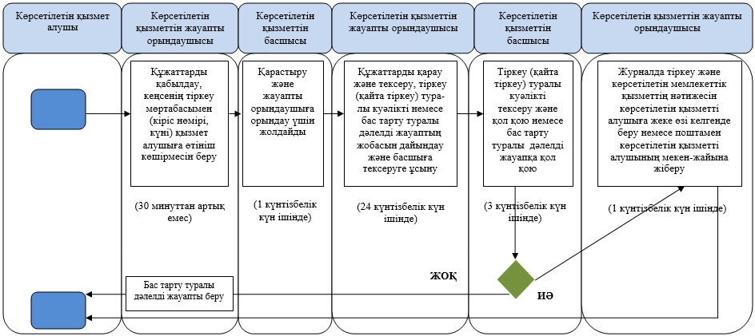

**Шартты белгілер:**

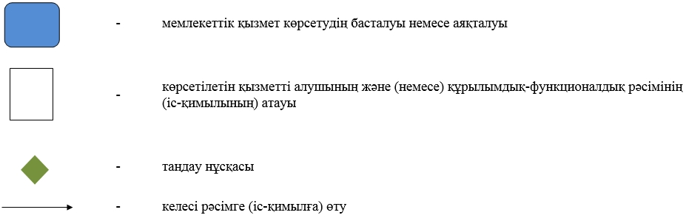

|  |  |
| --- | --- |
|  | Павлодар облысы әкімдігінің 2014 жылғы "24" сәуірдегі № 123/4 қаулысымен бекітілді |

**"Діни іс-шараларды өткізуге арналған үй-жайларды ғибадат**  
**үйлерінен (ғимараттарынан) тыс жерлерде орналастыруға келісу**  
**туралы шешім беру" мемлекеттік көрсетілетін қызмет регламенті**  
**1. Жалпы ережелер**

      1) "Діни іс-шараларды өткізуге арналған үй-жайларды ғибадат үйлерінен (ғимараттарынан) тыс жерлерде орналастыруға келісу туралы шешім беру" мемлекеттік көрсетілетін қызметін (бұдан әрі – мемлекеттік көрсетілетін қызмет) Павлодар облысы дін істері басқармасы (бұдан әрі – көрсетілетін қызметті беруші) тұлғасында Павлодар облысының жергілікті атқарушы органы көрсетеді.  
      2) Мемлекеттік қызметті көрсету нысаны: қағаз түрінде.  
      3) Мемлекеттік қызметті көрсету нәтижесі діни іс-шараларды өткізуге арналған үй-жайларды ғибадат үйлерінен (ғимараттарынан) тыс жерлерде орналастыруға келісу туралы келісу-хат немесе Қазақстан Республикасы Үкіметінің 2014 жылғы 24 ақпандағы № 137 қаулысымен бекітілген "Діни іс-шараларды өткізуге арналған үй-жайларды ғибадат үйлерінен (ғимараттарынан) тыс жерлерде орналастыруға келісу туралы шешім беру" мемлекеттік көрсетілетін қызмет стандартының (бұдан әрі – Стандарт) 10-тармағында көзделген жағдайда және негіздер бойынша мемлекеттік қызметті көрсетуден бас тарту туралы дәлелді жауап болып табылады.  
      Мемлекеттік қызметті көрсету нәтижесін ұсыну нысаны – қағаз түрінде.

**2. Мемлекеттік қызмет көрсету үдерісінде көрсетілетін**  
**қызметті берушінің құрылымдық бөлімшелерінің**  
**(қызметкерлердің) іс-қимыл тәртібін сипаттау**

      1) Мемлекеттік қызметті көрсету жөніндегі рәсімді (іс-қимылды) бастау үшін негіздеме Стандарттың 1-қосымшасына сәйкес нысан бойынша көрсетілетін қызметті алушының өтiнiші болып табылады.  
      2) Көрсетілетін қызметті берушінің жауапты маманы Стандарттың 9-тармағында көзделген құжаттарды қабылдайды және тіркейді, басшыға қарау үшін жібереді (30 минуттан аспайды).  
      Көрсетілетін қызметті берушінің басшысы құжаттарды қарайды және жауапты қызметкерге орындау үшін жібереді (1 күнтізбелік күн ішінде).  
      Көрсетілетін қызметті берушінің жауапты орындаушысы құжаттарды зерделейді және діни іс-шараларды өткізуге арналған үй-жайларды ғибадат үйлерінен (ғимараттарынан) тыс жерлерде орналастыруға келісу туралы облыс әкімдігі қаулысының жобасын немесе қағаз тасымалдағышта көрсетілетін қызметті ұсынудан бас тарту туралы дәлелді жауап дайындайды (19 күнтізбелік күн ішінде).  
      Көрсетілетін қызметті берушінің басшысы әкімдік қаулысының жобасы бойынша материалдарға қол қояды және облыс әкімдігіне жібереді (1 күнтізбелік күн ішінде).  
      Облыс әкімі облыс әкімдігінің қаулысын қарайды және қол қояды (7 күнтізбелік күн ішінде).  
      Көрсетілетін қызметті берушінің жауапты орындаушысы көрсетілетін қызметті алушыға жеке өзi келгенде (не сенімхат бойынша оның өкіліне) діни іс-шараларды өткізуге арналған үй-жайларды ғибадат үйлерінен (ғимараттарынан) тыс жерлерде орналастыруға келісу туралы келісу-хатты немесе дәлелді бас тарту туралы жауапты беруді жүзеге асырады немесе қызметті алушының өтінішінде көрсетілген мекенжайға поштамен жібереді (1 күнтізбелік күн ішінде).  
      3) Рәсімнің нәтижесі діни іс-шараларды өткізуге арналған үй-жайларды ғибадат үйлерінен (ғимараттарынан) тыс жерлерде орналастыруға келісу туралы келісу-хатын немесе мемлекеттік қызмет көрсетуден бас тарту туралы дәлелді жауапты беру болып табылады.

**3. Мемлекеттік қызмет көрсету үдерісінде көрсетілетін**  
**қызметті берушінің құрылымдық бөлімшелерінің**  
**(қызметкерлерінің) өзара іс-қимыл тәртібін сипаттау**

      1) Мемлекеттік қызмет көрсету үдерісіне қатысатын көрсетілетін қызметті берушінің құрылымдық бөлімшелерінің (қызметкерлерінің) тізбесі:  
      көрсетілетін қызметті берушінің жауапты орындаушысы;  
      көрсетілетін қызметті берушінің басшысы;  
      облыс әкімдігі.  
      2) Әрбір рәсімнің (іс-қимылдың) ұзақтығын көрсетумен құрылымдық бөлімшелердің (қызметкерлердің) арасындағы рәсімдер (іс-қимылдар) реттілігінің сипаттамасы осы регламенттің 1-қосымшасында, 2-қосымшаның блок-сызбасында келтірілген.  
      3) мемлекеттік қызмет көрсету процесінде рәсімдердің (іс-қимылдардың) ретін, көрсетілетін қызметті берушінің құрылымдық бөлімшелерінің (қызметкерлерінің) өзара іс-қимылдарының толық сипаттамасы осы регламенттің 3-қосымшасына сәйкес мемлекеттік қызмет көрсетудің бизнес-процестерінің анықтамалығында көрсетіледі.  
      Ескерту. 3-бөлімге өзгерістер енгізілді - Павлодар облыстық әкімдігінің 17.07.2014 N 249/7 (жарияланған күнінен кейін он күнтізбелік күн өткеннен кейін қолданысқа енгізіледі) қаулысымен.

**4. Халыққа қызмет көрсету орталығымен және (немесе) өзге**  
**де көрсетілетін қызметті берушілермен өзара іс-қимыл**  
**тәртібін, сондай-ақ мемлекеттік қызмет көрсету үдерісінде**  
**ақпараттық жүйелерді қолдану тәртібін сипаттау**

      Халыққа қызмет көрсету орталығымен және (немесе) өзге көрсетілетін қызметті берушілермен өзара іс-қимыл жасау, сондай-ақ мемлекеттік қызмет көрсету үдерісінде ақпараттық жүйелерді қолдану қарастырылмаған.

|  |  |
| --- | --- |
|  | "Діни іс-шараларды өткізуге арналған үй-жайларды ғибадат үйлерінен (ғимараттарынан) тыс жерлерде орналастыруға келісу туралы шешім беру" мемлекеттiк көрсетілетін қызмет регламентіне 1-қосымша |

**Құрылымдық бөлімшелердің (қызметкерлердің) арасындағы**  
**рәсімдердің (іс-қимылдардың) реттілігін сипаттау**

|  |  |  |  |  |  |  |
| --- | --- | --- | --- | --- | --- | --- |
| Құрылымдық бөлімше | Жауапты қызметкер | Басшы | Құрылымдық бөлімшенің қызметкері | Басшы | Облыс әкімі | Жауапты қызметкер |
| Көрсетілетін қызмет берушінің іс-қимылы | Құжаттарды қабылдау, тіркеу мөртабаны (кіріс нөмірі, күні) қойылған өтініштің көшірмесін қызметті алушыға беру | Құжаттарды қарау | Құжаттарды қарау және тексеру | Облыс әкімдігінің қаулы жобасын немесе бас тарту туралы дәлелді жауапты қарау | Қаулы жобасын қарау | Журналда тіркеу |
| Аяқтау нысаны | Құжаттарды басшыға қарауға жіберу | Жауапты қызметкерге орындау үшін жіберу | Облыс әкімдігі қаулысының жобасын немесе бас тарту туралы дәлелді жауаптың жобасын дайындау | Әкімдік қаулысының жобасы бойынша материалдарға қол қою және облыс әкімдігіне жіберу | Әкімдіктің қаулысына қол қою | Мемлекеттік көрсетілетін қызметтің нәтижесін көрсетілетін қызметті алушыға жеке өзi келгенде немесе поштамен көрсетілетін қызметті алушының мекен-жайына жіберу |
| Мерзімдері | 30 минуттан артық емес | 1 күнтізбелік күн ішінде | 19 күнтізбелік күн ішінде | 1 күнтізбелік күні ішінде | 7 күнтізбелік күн ішінде | 1 күнтізбелік күн ішінде |

|  |  |
| --- | --- |
|  | "Діни іс-шараларды өткізуге арналған үй-жайларды ғибадат үйлерінен (ғимараттарынан) тыс жерлерде орналастыруға келісу туралы шешім беру" мемлекеттiк көрсетілетін қызмет регламентіне 2-қосымша |

**Құрылымдық бөлімшелердің (қызметкерлердің) арасындағы**  
**рәсімдердің (іс-қимылдардың) реттілігін сипаттау**

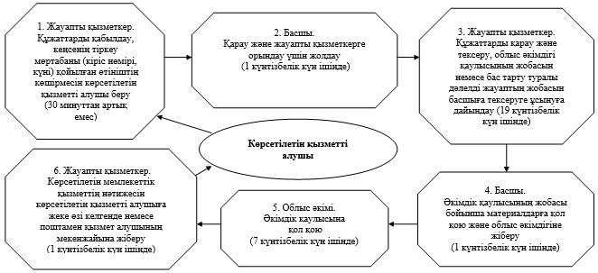

|  |  |
| --- | --- |
|  | "Діни іс-шараларды өткізуге арналған үй-жайларды ғибадат үйлерінен (ғимараттарынан) тыс жерлерде орналастыруға келісу туралы шешім беру" мемлекеттiк көрсетілетін қызмет регламентіне 3-қосымша |

**Көрсетілетін қызметті беруші арқылы "Діни іс-шараларды өткізуге**  
**арналған үй-жайларды ғибадат үйлерінен (ғимараттарынан) тыс**  
**жерлерде орналастыруға келісу туралы шешім беру" мемлекеттік**  
**қызмет көрсетудің бизнес-процестерінің анықтамалығы**

      Ескерту. Регламент 3-қосымшамен толықтырылды - Павлодар облыстық әкімдігінің 17.06.2014 N 249/7 (жарияланған күнінен кейін он күнтізбелік күн өткеннен кейін қолданысқа енгізіледі) қаулысымен.  
      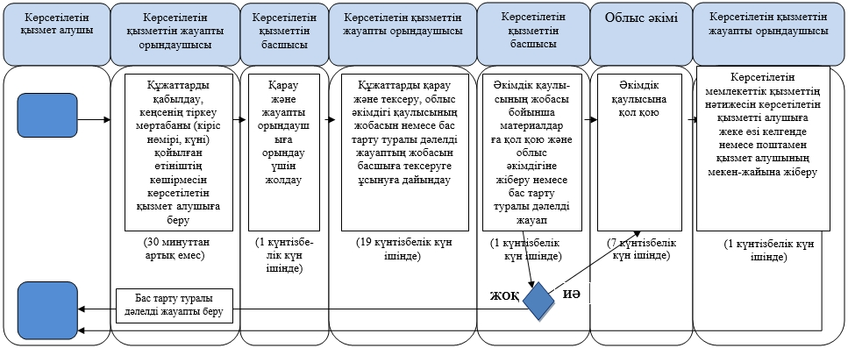

**Шартты белгілер:**

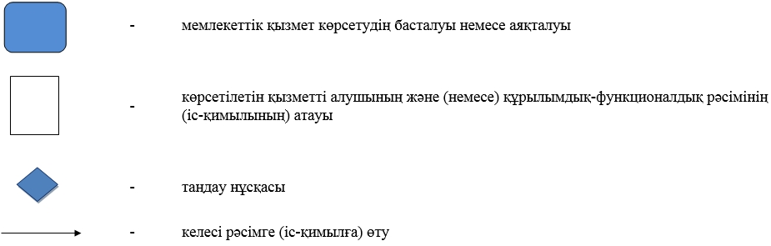

|  |  |
| --- | --- |
|  | Павлодар облысы әкімдігінің 2014 жылғы "24" сәуірдегі № 123/4 қаулысымен бекітілді |

**"Діни әдебиетті және діни мазмұндағы өзге де ақпараттық**  
**материалдарды, діни мақсаттағы заттарды тарату үшін арнайы**  
**тұрақты үй-жайлардың орналастырылуын бекіту туралы**  
**шешім беру" мемлекеттiк көрсетілетін қызмет регламенті**  
**1. Жалпы ережелер**

      1) "Діни әдебиетті және діни мазмұндағы өзге де ақпараттық материалдарды, діни мақсаттағы заттарды тарату үшін арнайы тұрақты үй-жайлардың орналастырылуын бекіту туралы шешім беру" мемлекеттік көрсетілетін қызметін (бұдан әрі – мемлекеттік көрсетілетін қызмет) Павлодар облысы дін істері басқармасы (бұдан әрі – көрсетілетін қызметті беруші) тұлғасында Павлодар облысының жергілікті атқарушы органы көрсетеді.  
      2) Мемлекеттік қызметті көрсету нысаны: қағаз түрінде.  
      3) Мемлекеттік қызметті көрсету нәтижесі діни әдебиетті және діни мазмұндағы өзге де ақпараттық материалдарды, діни мақсаттағы заттарды тарату үшін арнайы тұрақты үй-жайлардың орналастырылуын бекіту туралы шешім болып табылады.  
      Мемлекеттік қызметті көрсету нәтижесін ұсыну нысаны – қағаз түрінде.

**2. Мемлекеттік қызмет көрсету үдерісінде көрсетілетін**  
**қызметті берушінің құрылымдық бөлімшелерінің**  
**(қызметкерлердің) іс-қимыл тәртібін сипаттау**

      1) Мемлекеттік қызметті көрсету жөніндегі рәсімді (іс-қимылды) бастау үшін негіздеме Қазақстан Республикасы Үкіметінің 2014 жылғы 24 ақпандағы № 137 қаулысымен бекітілген "Діни әдебиетті және діни мазмұндағы өзге де ақпараттық материалдарды, діни мақсаттағы заттарды тарату үшін арнайы тұрақты үй-жайлардың орналастырылуын бекіту туралы шешім беру" мемлекеттiк көрсетілетін қызмет стандартының (бұдан әрі – Стандарт) 9-тармағында көзделген өтiнiш пен құжаттар болып табылады.  
      2) Көрсетілетін қызметті берушінің жауапты қызметкері құжаттарды қабылдайды және тіркейді, басшыға қарау үшін жібереді (30 минуттан аспайды).  
      Көрсетілетін қызметті берушінің басшысы құжаттарды қарайды және жауапты қызметкерге орындау үшін жібереді (1 күнтізбелік күн ішінде).  
      Көрсетілетін қызметті берушінің жауапты қызметкері құжаттарды зерделейді және Павлодар облысы әкімдігі қаулысының жобасын дайындайды (19 күнтізбелік күн ішінде).  
      Көрсетілетін қызметті берушінің басшысы әкімдік қаулысының жобасы бойынша материалдарға қол қояды және облыс әкімдігіне жібереді (1 күнтізбелік күн ішінде).  
      Облыс әкімі діни әдебиетті және діни мазмұндағы өзге де ақпараттық материалдарды, діни мақсаттағы заттарды тарату үшін арнайы тұрақты үй-жайлардың орналастырылуын бекіту туралы қаулыны қарайды және қол қояды (7 күнтізбелік күн ішінде).  
      Көрсетілетін қызметті берушінің жауапты қызметкері көрсетілетін қызметті алушыға жеке өзi келгенде (не сенімхат бойынша оның өкіліне) діни мазмұндағы өзге де ақпараттық материалдарды, діни мақсаттағы заттарды тарату үшін арнайы тұрақты үй-жайлардың орналастырылуын бекіту туралы шешімді немесе бас тарту туралы дәлелді жауапты беруді жүзеге асырады немесе қызметті алушының өтінішінде көрсетілген мекенжайға поштамен жібереді (1 күнтізбелік күн ішінде).  
      3) Рәсімнің нәтижесі діни әдебиетті және діни мазмұндағы өзге де ақпараттық материалдарды, діни мақсаттағы заттарды тарату үшін арнайы тұрақты үй-жайлардың орналастырылуын бекіту туралы шешімді беру болып табылады.

**3. Мемлекеттік қызмет көрсету үдерісінде көрсетілетін**  
**қызметті берушінің құрылымдық бөлімшелерінің**  
**(қызметкерлерінің) өзара іс-қимыл тәртібін сипаттау**

      1) Мемлекеттік қызмет көрсету үдерісіне қатысатын көрсетілетін қызметті берушінің құрылымдық бөлімшелерінің (қызметкерлерінің) тізбесі:  
      көрсетілетін қызметті берушінің жауапты қызметкері;  
      көрсетілетін қызметті берушінің басшысы;  
      облыс әкімдігі.  
      2) Әрбір рәсімнің (іс-қимылдың) ұзақтығын көрсетумен құрылымдық бөлімшелердің (қызметкерлердің) арасындағы рәсімдер (іс-қимылдар) реттілігінің сипаттамасы осы регламенттің 1-қосымшасында, 2-қосымшаның блок-сызбасында келтірілген.  
      3) мемлекеттік қызмет көрсету процесінде рәсімдердің (іс-қимылдардың) ретін, көрсетілетін қызметті берушінің құрылымдық бөлімшелерінің (қызметкерлерінің) өзара іс-қимылдарының толық сипаттамасы осы регламенттің 3-қосымшасына сәйкес мемлекеттік қызмет көрсетудің бизнес-процестерінің анықтамалығында көрсетіледі.  
      Ескерту. 3-бөлімге өзгерістер енгізілді - Павлодар облыстық әкімдігінің 17.07.2014 N 249/7 (жарияланған күнінен кейін он күнтізбелік күн өткеннен кейін қолданысқа енгізіледі) қаулысымен.

**4. Халыққа қызмет көрсету орталығымен және (немесе) өзге де**  
**көрсетілетін қызметті берушілермен өзара іс-қимыл тәртібін,**  
**сондай-ақ мемлекеттік қызмет көрсету үдерісінде**  
**ақпараттық жүйелерді қолдану тәртібін сипаттау.**

      Халыққа қызмет көрсету орталығымен және (немесе) өзге де көрсетілетін қызметті берушілермен өзара іс-қимыл жасау, сондай-ақ мемлекеттік қызмет көрсету үдерісінде ақпараттық жүйелерді қолдану қарастырылмаған.

|  |  |
| --- | --- |
|  | "Діни әдебиетті және діни мазмұндағы өзге де ақпараттық материалдарды, діни мақсаттағы заттарды тарату үшін арнайы тұрақты үй-жайлардың орналастырылуын бекіту туралы шешім беру" мемлекеттiк көрсетілетін қызмет регламентіне 1-қосымша |

**Құрылымдық бөлімшелердің (қызметкерлердің) арасындағы**  
**рәсімдердің (іс-қимылдардың) реттілігін сипаттау**

|  |  |  |  |  |  |  |
| --- | --- | --- | --- | --- | --- | --- |
| Құрылымдық бөлімше | Жауапты қызметкер | Басшы | Жауапты қызметкер | Басшы | Облыс әкімі | Жауапты қызметкер |
| Көрсетілетін қызметті берушінің іс-қимылы | Құжаттарды қабылдау, кеңсенің тіркеу мөртабаны (кіріс нөмірі, күні) қойылған өтініштің көшірмесін қызмет алушыға беру | Құжаттарды қарау | Құжаттарды қарау және тексеру | Облыс әкімдігінің қаулы жобасын қарау | Әкімдік қаулысының жобасын қарау | Журналда тіркеу |
| Аяқтау нысаны | Құжаттарды бас-шыға қарауға жіберу | Жауапты қызметкерге орындау үшін жіберу | Облыс әкімдігі қаулысының жобасын дайындау | Әкімдік қаулысының жобасы бойынша материалдарға қол қою және облыс әкімдігіне жіберу | Әкімдіктің қаулысына қол қою | Мемлекеттік көрсетілетін қызметтің нәтижесін көрсетілетін қызмет алушыға жеке өзi келгенде немесе поштамен көрсетілетін қызметті алушының мекенжайына жіберу |
| Мерзімдері | 30 минуттан артық емес | 1 күнтізбелік күн ішінде | 19 күнтізбелік күн ішінде | 1 күнтізбелік күн ішінде | 7 күнтізбелік күн ішінде | 1 күнтізбелік күн ішінде |

|  |  |
| --- | --- |
|  | "Діни әдебиетті және діни мазмұндағы өзге де ақпараттық материалдарды, діни мақсаттағы заттарды тарату үшін арнайы тұрақты үй-жайлардың орналастырылуын бекіту туралы шешім беру" мемлекеттiк көрсетілетін қызмет регламентіне 2-қосымша |

**Құрылымдық бөлімшелердің (қызметкерлердің) арасындағы**  
**рәсімдердің (іс-қимылдардың) реттілігін сипаттау**

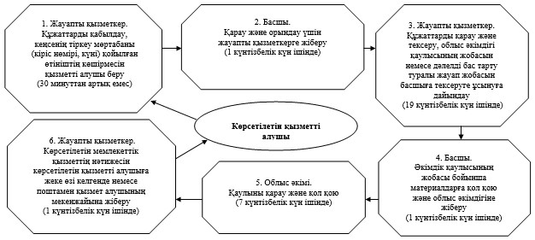

|  |  |
| --- | --- |
|  | "Діни әдебиетті және діни мазмұндағы өзге де ақпараттық материалдарды, діни мақсаттағы заттарды тарату үшін арнайы тұрақты үй-жайлардың орналастырылуын бекіту туралы шешім беру" мемлекеттiк көрсетілетін қызмет регламентіне 3-қосымша |

**Көрсетілетін қызметті беруші арқылы "Діни әдебиетті және діни**  
**мазмұндағы өзге де ақпараттық материалдарды, діни мақсаттағы**  
**заттарды тарату үшін арнайы тұрақты үй-жайлардың**  
**орналастырылуын бекіту туралы шешім беру" мемлекеттік**  
**қызмет көрсетудің бизнес-процестерінің анықтамалығы**

      Ескерту. Регламент 3-қосымшамен толықтырылды - Павлодар облыстық әкімдігінің 17.06.2014 N 249/7 (жарияланған күнінен кейін он күнтізбелік күн өткеннен кейін қолданысқа енгізіледі) қаулысымен.  
      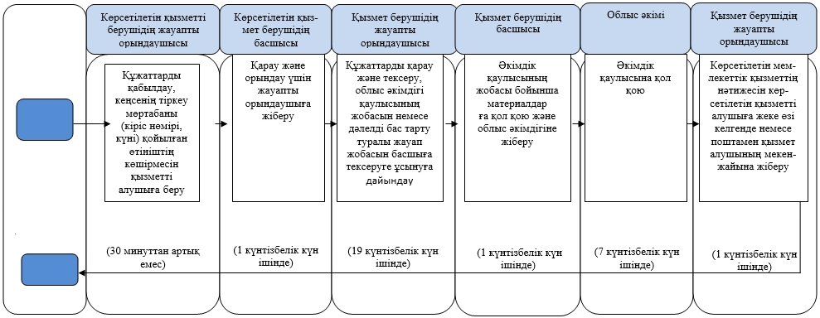

**Шартты белгілер:**



© 2012. Қазақстан Республикасы Әділет министрлігінің «Қазақстан Республикасының Заңнама және құқықтық ақпарат институты» ШЖҚ РМК